# **Los Protocolos de Atención**[1]

La escuela es un escenario que brinda la oportunidad de vigilar y salvaguardar los derechos de las y los estudiantes, ya que es factible identificar y tomar decisiones frente a diversas situaciones de riesgo. Estas situaciones afectan su salud física y mental, perjudican su habilidad para aprender y socializar, y, más adelante, afecta su desarrollo como adultos funcionales y buenos progenitores. Además, los diversos problemas aumentan su intensidad, repercusión y complejidad a medida que la situación se extiende en el tiempo, o es más severo.

Entre las principales situaciones de vulneración de derechos que se presentan en las escuelas podemos mencionar:

* Embarazo
* Abuso Sexual
* Trata de personas
* Consumo de Drogas
* Violencia entre estudiantes

Ante estas situaciones presentamos en el Anexo 04 los Protocolos correspondientes a tener en cuenta para su afronte pertinente en la institución educativa.

**E44**

* Centro de Salud cercano a la IE.
* Si es necesario, a la DEMUNA, Centro de Emergencia Mujer y otros servicios, para su atención integral.

***Con la estudiante*:**

* Reincorporarla al sistema educativo de ser necesario.
* Garantizar la permanencia en el sistema educativo y que no sea discriminada, otorgándole facilidades de acuerdo a su condición.
* Verificar su asistencia al tratamiento especializado.

***Con la familia:***

* Orientación permanente para su asistencia a la IE y brinde apoyo

***Con el equipo docente:***

* Coordinar para el apoyo académico.

**En caso de embarazo adolescente**

* El equipo docente para que brinde las facilidades para sus evaluaciones y que pueda acudir a los servicios médicos de atención pre y post natal, lactancia, planificación familiar, control del crecimiento y desarrollo del niño.
* La UGEL sobre los casos de estudiantes en situación de embarazo o maternidad así como las medidas adoptadas.
* Observación del comportamiento de la adolescente.
* Entrevista con el tutor o tutora
* Entrevista a Madre, Padre de Familia o familiar a cargo
* Entrevista con auxiliares.
* Estudiante en situación de embarazo o maternidad
* Tutor o tutora
* Coordinador(a) de TOE
* Otros estudiantes
* Docentes, auxiliares, padres, madres de familia, otros.
* ***Orientar y sensibilizar a la comunidad educativa sobre el derecho a la educación de las estudiantes en situación de embarazo o maternidad, evitando su discriminación o estigmatización.***
* ***Orientación y apoyo para acceso a becas de estudios técnicos o de estudios superiores, de acuerdo al caso, cuando la situación económica de la estudiante lo requiera.***

Apoyo y soporte socio emocional

***Tutor/a o Comité TOE:***

* Promueve la permanencia del estudiante.
* Brinda soporte emocional
* Coordina con el equipo docente el apoyo académico al estudiante.
* Realiza orientación y apoyo a la familia
* Verifica que la o el estudiante y familia asisten al tratamiento especializado dispuesto por el Juez o Fiscal.
* Asegura que el Director solicite los reportes a la institución especializada que brinda atención a la o el estudiante
* Cuaderno de ocurrencias SISEVE
* Entrevista con el tutor o tutora
* Entrevista a Madre, Padre de Familia o familiar a cargo (Omitir si es el agresor)
* Observación del comportamiento.
* Estudiante afectado
* Tutor o tutora
* Coordinador(a) de TOE
* Otros estudiantes
* Docentes, auxiliares, padres, madres de familia, otros.

**En caso de Abuso Sexual**

***En el caso de evidenciarse signos, o si la o el estudiante manifestara que ha sido víctima de violación, comunica inmediatamente a Fiscalía o P N P.***

***La acción es INMEDIATA. Tener en cuenta que se debe guardar la debida confidencialidad del caso***

***Si el estudiante no cuenta con una familia que le brinde apoyo y protección, el director coordinará con la DEMUNA. El Director velará por la permanencia del estudiante en el sistema educativo y garantizar el soporte emocional y pedagógico. Brinda orientación a los familiares responsables sobre los procedimientos a seguir.***

Apoyo y soporte socio emocional

* Tener en cuenta que la instancia judicial es la responsable de realizar la investigación y brindar las medidas de protección
* Autoridad competente Fiscalía, PNP e informa a la UGEL.

**En caso de Trata de Personas**

* Tutor o tutora toma medidas para proteger al estudiante
* Brinda apoyo y acompañamiento socio emocional
* Fiscalía, PNP, DEMUNA.
* UGEL
* Son responsable de dar continuidad a la investigación
* Autoridad competente Fiscalía, PNP e informa a la UGEL.
* Verifica con el equipo de tutor, tutora o docente (DESNA), a fin de iniciar las acciones
* Estudiante afectado
* Tutor o tutora
* Coordinador(a) de TOE
* Otros estudiantes
* Docentes, auxiliares, padres, madres de familia, otros.
* ***El tutor o tutora brinda acompañamiento y apoyo socio emocional a través de la TOE.***
* ***Coordina el apoyo con programas comunitarios de la localidad para desarrollar acciones en la IE: DEMUNA, SALUD, etc.***
* ***El director toma las medidas para garantizar su seguridad e integridad del estudiante.***
* ***Coordinar con el equipo docente para el apoyo académico.***
* ***Verificar que él o la estudiante y su familia, asistan a los programas derivados***
* ***Seguimiento de los reportes emitidos por dichos programas.***
* ***Informar periódicamente al director sobre las acciones de seguimiento***

Apoyo y soporte socio emocional

**En caso de consumo de drogas en la Institución Educativa**

* Observar indicadores de consumo
* Solicitar información a otros actores del comportamiento de los involucrados.
* Entrevista con el estudiante involucrado
* Conversar con los padres de familia para identificar factores de riesgo.
* En caso de contar con presencia y colaboración de los padres, el director debe oficiar o coordinar con la DEMUNA.
* Establecer acuerdos con la familia para la derivación.
* Comunicar y orientar a la familia o apoderado del estudiante que debe asistir a un centro especializado para recibir atención especializada.
* Estudiante afectado
* Tutor o tutora
* Coordinador(a) de TOE
* Otros estudiantes
* Docentes, auxiliares, padres, madres de familia, otros.
* Fortalecer los canales de comunicación con el estudiante involucrado.
* Solicitar al tutor de manera periódica un informe sobre el rendimiento académico y comportamiento del estudiante involucrado
* Verificar que el tutor realice la orientación al estudiante de manera individual.
* ***Conversar con la familia para conocer la mejoría del estudiante y el cumplimiento de los acuerdos establecidos***
* ***En el caso de que el Estudiante ha sido derivado a un centro especializado, solicitar al tutor un informe de manera periódica sobre la asistencia al centro especializado y conocer sus avances.***

Apoyo y soporte socio emocional

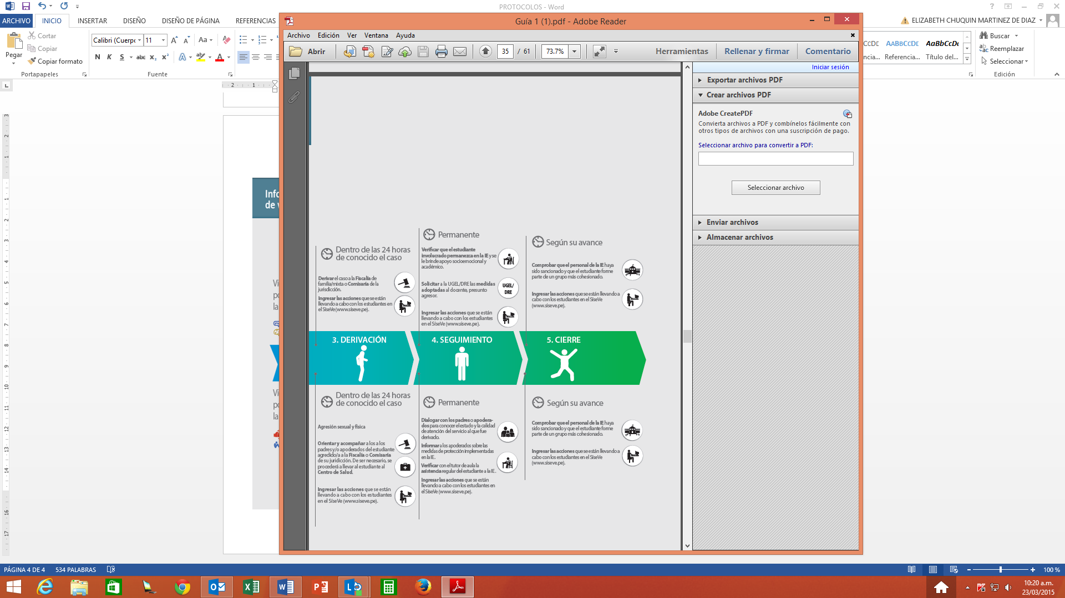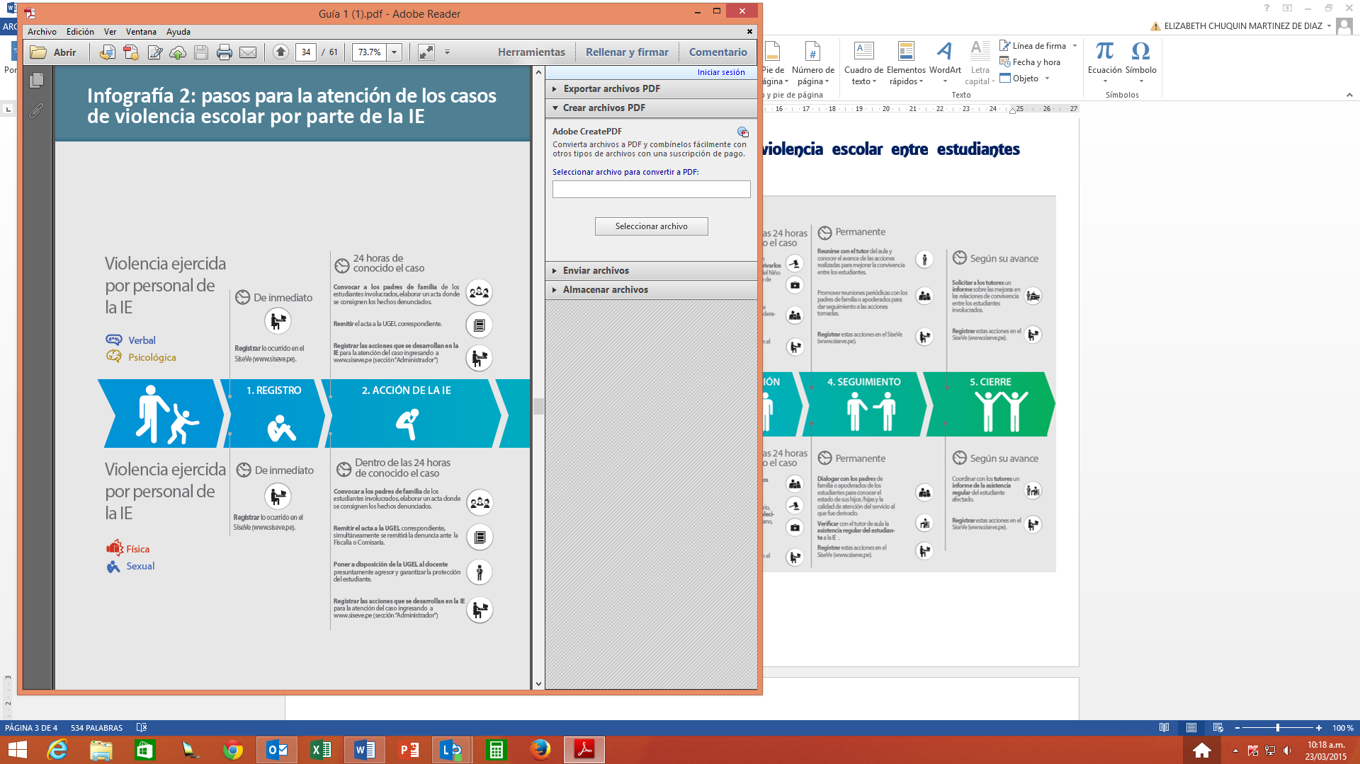

**En caso de violencia escolar por parte de la IE**

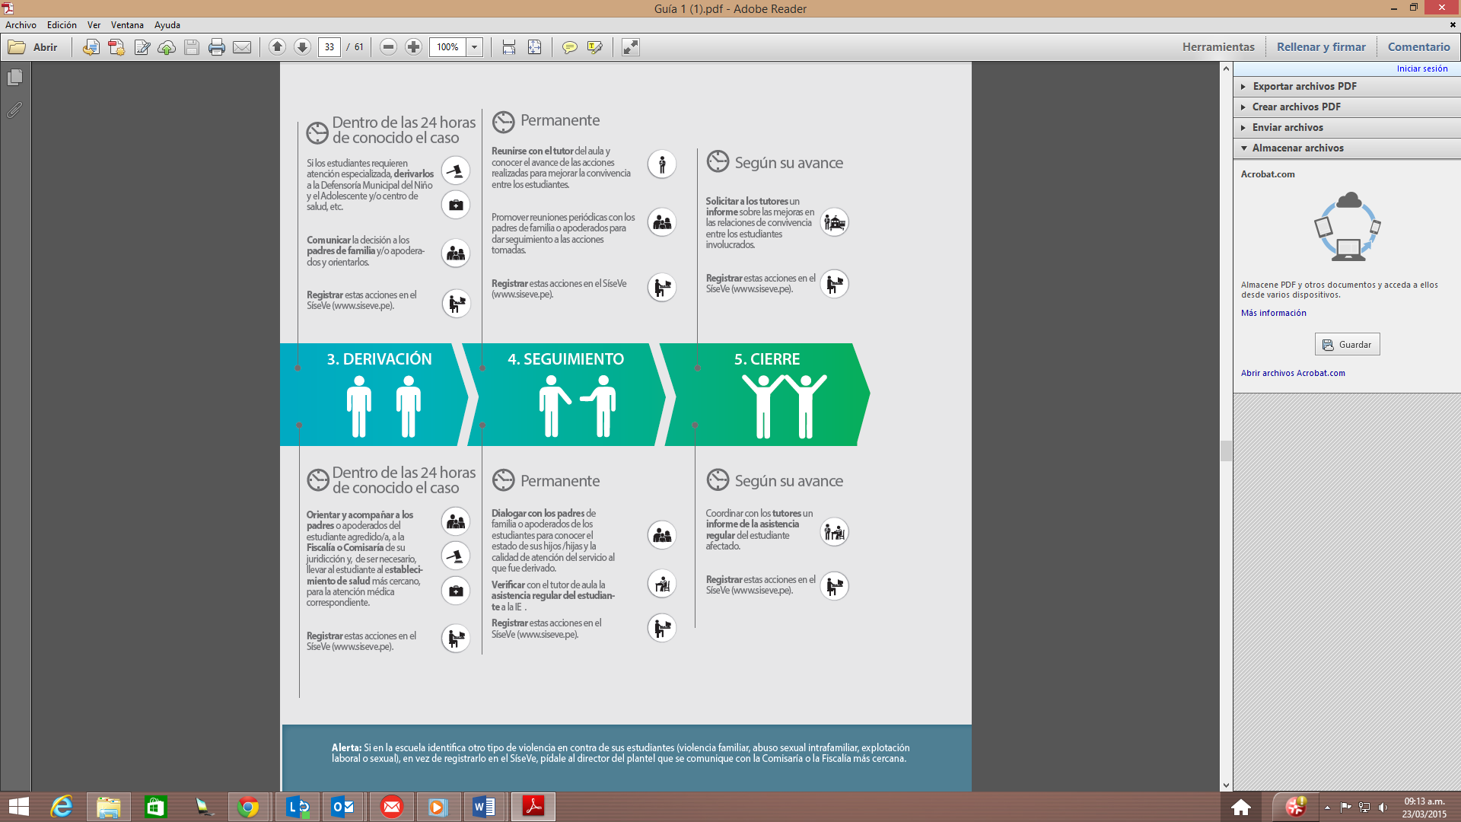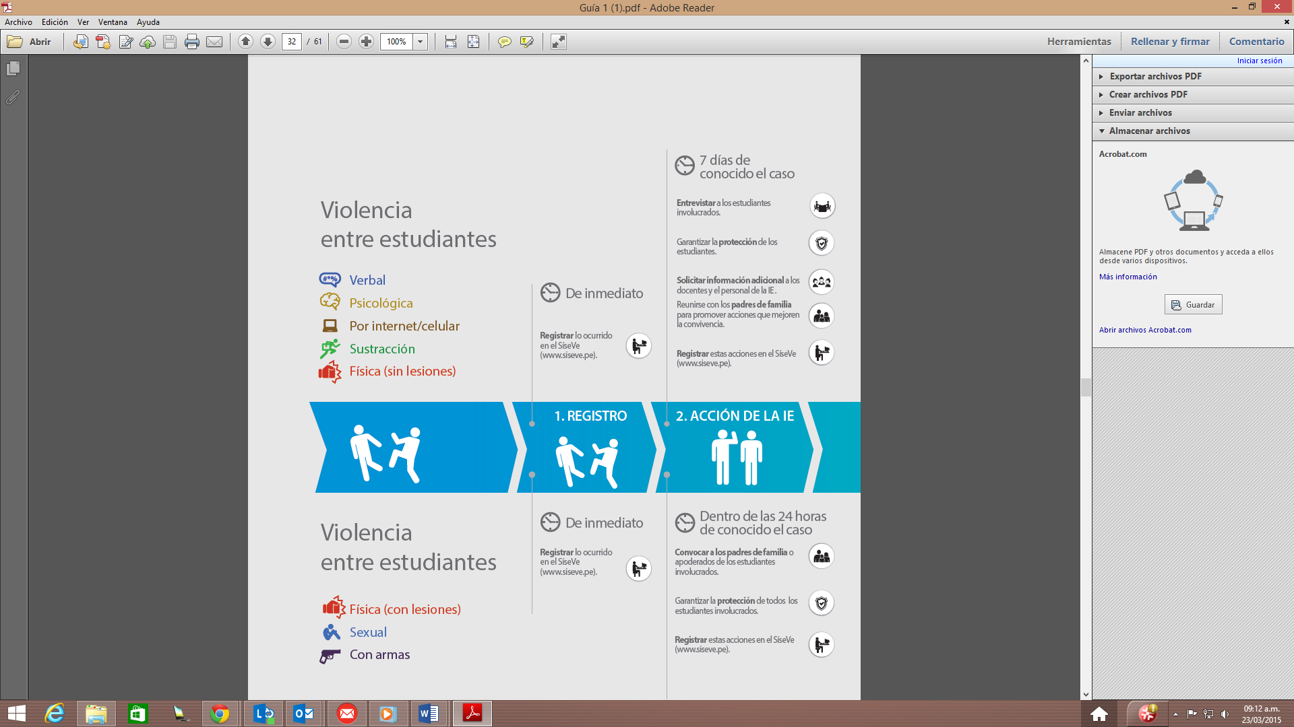

**En caso de violencia escolar entre estudiantes**

**Infografía 1: Pasos para la atención de los casos de violencia escolar entre estudiantes**

**MODELO DE FICHA DE DERIVACIÓN**[2]

**Fecha de Derivación**: _____________________________

**I.- ANTECEDENTES PERSONALES** (adolescente)

* Nombre:
* Fecha de Nacimiento:
* Edad:
* Teléfono:
* Dirección :
* Nacionalidad:
* Colegio:
* Adulto Responsable:

**II.-INSTITUCION QUE DERIVA** (Tribunales, Oficinas Municipales, Establecimiento Educacional, Consultorio, ONG, Hospital, entre otras)

**III.- MOTIVO POR EL CUAL SE DERIVA** (Marcar las que sean necesarias)

1. **Ámbito personal (adolescentes)**

_____ Repitencia o Pre-deserción escolar

_____ Consumo no problemático de droga

_____ Baja autoestima

_____ Desconfianza en el mundo adulto

_____ Conductas transgresoras, referidas principalmente a faltas

_____Ejercicio de trabajos permanentes que merman las posibilidades de desarrollar intereses (escolares, recreacionales u otros).

_____ Conducta callejera recurrente.

_____ Conductas recurrentes de agresión verbal y física hacia otros/as.

1. **Ámbito familiar (referido a las familias y/o adultos/as protectores de los/as adolescentes.**

_____ Familia presente con incumplimiento parcial de roles o con conductas negligentes

_____ Establecimiento de vínculos intrafamiliares basados en la violencia sostenida

_____ Presencia de adultos/as con consumo de drogas, alcohol y/o con conductas transgresoras.

_____ Adultos/as con baja escolaridad y/o con precariedad del empleo

1. **Ámbito sociocomunitario.**

_____ Sectores caracterizados por la presencia de grupos con conductas infractoras, tales como: consumo y tráfico de drogas, consumo excesivo de alcohol y violencia.

_____ Débil tejido de apoyo social.

_____ Discriminación en el acceso o uso de la red social; rigidez institucional hacia sujetos de atención y sus familias; aplicación de sanciones tales como castigos, condicionalidad y expulsión.

**ANTECEDENTES RELEVANTES DEL ADOLESCENTE**

_________________________________________________________________________________________________________________________________________________________________________________________________________________________________________________________________________________________________________________

**ANTECEDENTES DEL DERIVANTE:**

* Nombre:
* Cargo:
* Fono:
* Email:

|  |
| --- |
| **Anexo 09****Pasos a tener en cuenta por el tutor o tutora para identificar situaciones de riesgo**  1. **Observar con detenimiento el comportamiento del estudiante**   A través de la observación pueden apreciarse cambios bruscos de comportamiento, deterioro del funcionamiento social y/o deterioro del funcionamiento académico. Por ***ejemplo,*** podemos notar que un estudiante que generalmente es alegre y conversador se está mostrando callado y serio. La observación detallada nos ayuda a conocer mejor la situación del estudiante, lo que nos servirá para planificar las acciones adecuadas.   1. **Tener una entrevista con el o la estudiante**   Debemos generar una atmósfera de confianza para que la o el estudiante se sienta cómodo y dispuesto a dialogar. El objetivo de la entrevista es tener un diálogo honesto, que nos ayude a confirmar –o no– la presencia de una conducta de riesgo o problemática psicosocial. Hay que recordar que la entrevista no es sinónimo de interrogatorio. Además, debemos tomar en cuenta que a veces los estudiantes pueden afirmar “estar bien”, cuando en realidad no es así. Por ello, también es necesario conversar con la familia.   1. **Tener una entrevista con la familia**.   La entrevista con la familia es de vital importancia para recoger información sobre él o la estudiante, así como para conocer la dinámica familiar en la que se desenvuelve. Se debe compartir con la familia la razón de su citación, buscando un balance entre la privacidad del estudiante y su seguridad. Como criterio general, nunca debe ocultarse información a la familia, si esto supone incrementar el riesgo para el estudiante.   1. **Tener una conversación con amigos del entorno del estudiante**   Muchas veces, los estudiantes que atraviesan por dificultades confían más en sus compañeros o amigos que en los adultos, incluidos sus padres. Por ello, es aconsejable que los tutores conversemos con los amigos del estudiante o la estudiante que se sospecha está asumiendo conductas de riesgo. Los amigos pueden informarnos, y a su vez podemos sugerirles, como tutores docentes, que compartan “secretos” con nosotros cuando con esto ayudan a un compañero o una compañera.   1. **Buscar información sobre la conducta de riesgo o problemática en particular**   Si sospechamos que un o una estudiante está pasando una dificultad, es nuestra responsabilidad, como tutores, informarnos sobre esa problemática en particular. Las fuentes confiables de información son diversas: consultas directas a profesionales, literatura especializada (libros o revistas), revisión de páginas web, entre otras. Quizá no podemos ser expertos en todas las materias, pero sí buscar información de expertos en cada materia   1. **Derivación del estudiante a un profesional especializado**   Si estamos seguros de que un estudiante está atravesando por una problemática psicológica o social, debemos derivarlo a un profesional especializado a través de los canales pertinentes. En ese caso, el profesional evaluará el caso y, de ser necesario, empezará la intervención terapéutica. Es posible que él o la estudiante sea derivado a otro especialista (por ejemplo, un psicólogo puede derivar un paciente a un psiquiatra si considera que necesita medicación). En el caso de que la institución educativa tuviera a un psicólogo o psicóloga en su personal, el o la estudiante debe tener una entrevista con este antes de ser derivado a un profesional externo.   1. **Seguimiento al estudiante**   Es importante que realicemos un seguimiento de la evolución del estudiante. De ninguna manera nuestra responsabilidad como tutores termina al derivar a un estudiante. Para garantizar su máximo bienestar posible, es importante buscar fortalecer las redes de soporte interpersonal del estudiante, dentro y fuera de la escuela. |

1. Propuesta para la Prevención y Atención a las y los estudiantesen situación de riesgo y/o Vulneración de sus Derechos. (Documento de Trabajo- DITOE-MINEDU, 2014)
2. Adaptado de la dirección electrónica: *xa.yimg.com/kq/groups/21870935/.../****ficha****+de+****derivacion****+PIB.do*